Микро- экспедиция, в последний день лета, 31.08.2012г. с «Микро» на 14060 кгц и «Приятелем-8» на 10116 кгц.
(0.3 ватта «Микро», 3 ватта «Приятель-8», Delta и Dipole)

«Уж реже солнышко блистало…». Но, если не придираться, то погода вполне приличная. По нашим критериям, конечно.

После прочтения великолепного рассказа Владимира (На сайте RU QRP) :
>UA1ACO/1/QRP – «… и 1 Ватт в поле воин!»
> Автор: Владимир UA1ACO
просто появилось большое желание тоже выйти в леса- поля.
Понятно, у меня другой «акцент» радио- прогулок, т.е работа на самодельных аппаратах, а антенны принципиально полноразмерные и с питанием по коаксиальному кабелю, но коротковолновое радиолюбительство столь многогранно, что интересно всё, кроме надоевшего- рутинного!
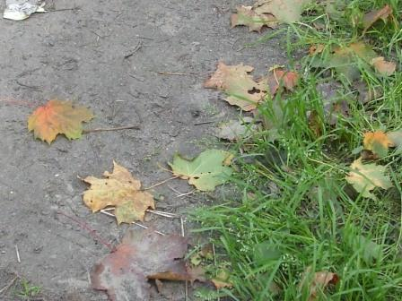
Комментировать нечего… Осень.
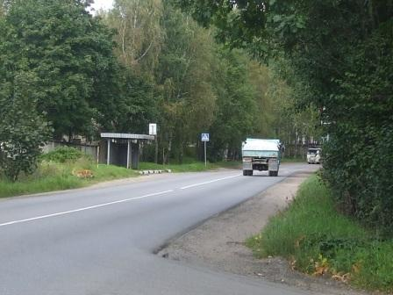
Но, растительность ещё зелёного цвета и радует глаз.
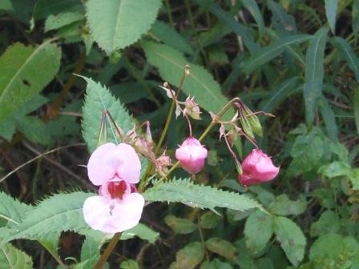

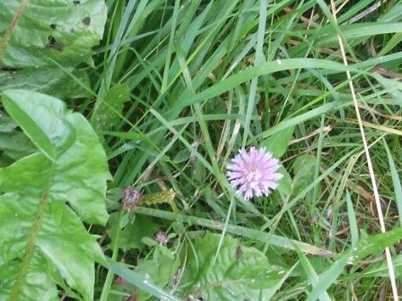

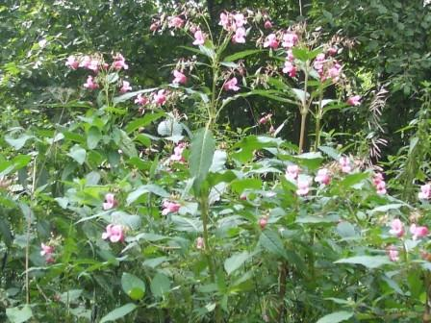

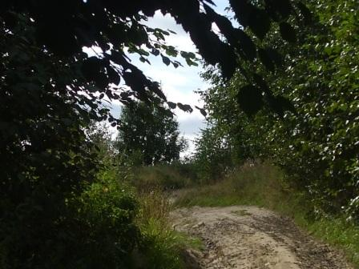

А вот и явные признаки осени:
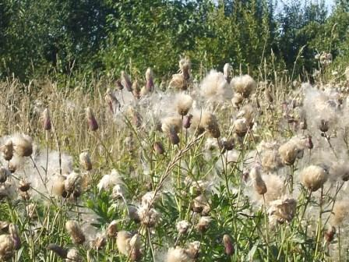

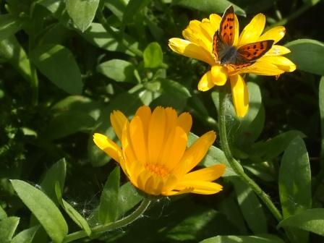

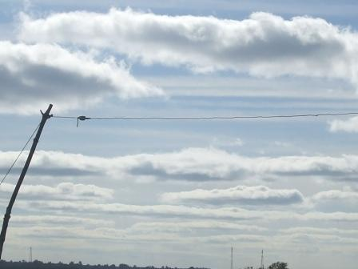
Левое плечо диполя.
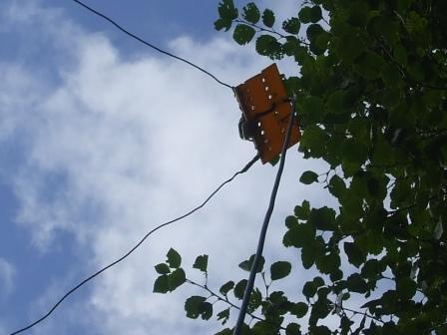
Delta на 14 мГц.

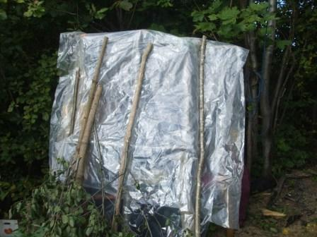

Быстро сооружаю более- менее постоянный навес, но дождя сегодня не было .

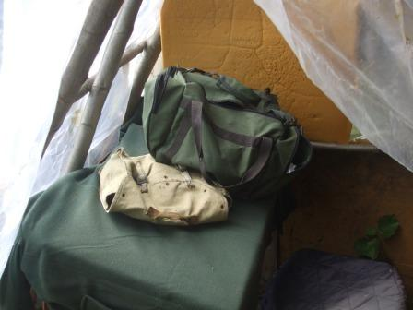
«Шеек». Пока не проверен при дожде.

Ещё идёт год юбилея знаменитого трансивера прямого преобразования «Микро», автор RV3GM. И я начинаю работать на «Микро», частота 14060 кгц, антенна Delta.
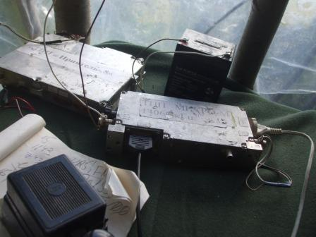

На частоте никого, точнее на частотах, ибо полоса приёма «Микро», по скромным прикидкам килогерц 6…
Передавал CQ de QRPP de QRPP UA1CEG/p минут 30-40, никого…
Объявляю себе перерыв и фотографирую природу.
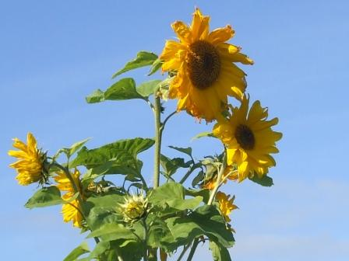

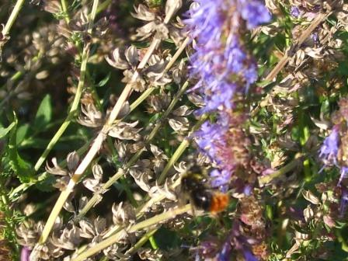

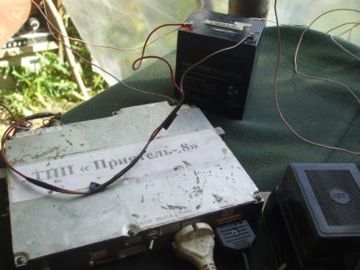

Переключаюсь на 10116 кГц. Хотя здесь тоже никого, на текущий момент.
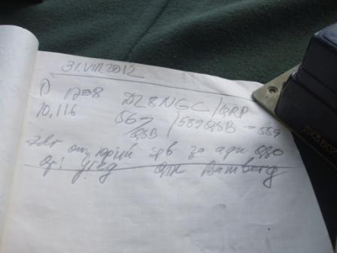

Есть QSO, причём с QRP станцией! Мало того, Greg общается на русском языке. Я, уж насколько смог, тоже отвечаю на немецком языке. Отличная связь. У него Home made (!!)
2 ватта и: « антенна один квадрат», это он передал по- русски. По моим критериям, великолепная связь!
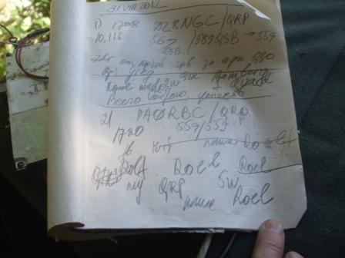
И, к великой радости, ещё QRP QSO!
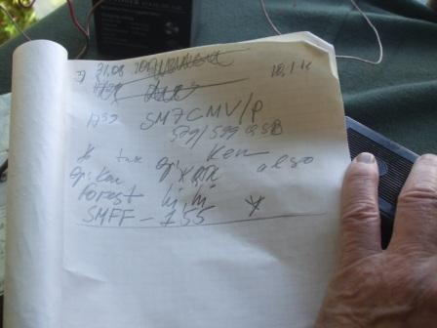
И связь с «/p» станцией! Тут мы с Ken(ом) дружно посмеялись, ибо OTH у нас одинаковое: « in the Forest»!
Что такое SMFF-155 точно, я не знаю. Как я полагаю что-то подобное нашим экспедициям в заповедники. Словом, связано с работой на природе.
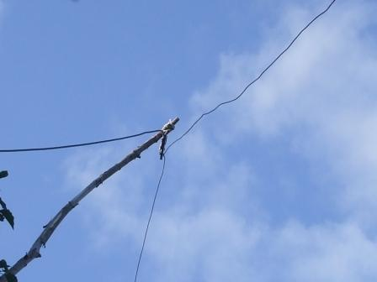

Вид на диполь для 10116 кГц.

На этом время, которое я выделил на работу в эфире из «лесов- полей» закончилось и я, в прекрасном настроении, пошёл домой.
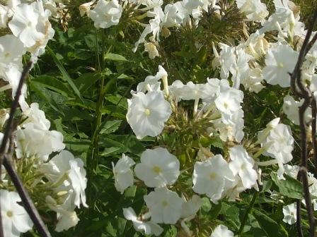

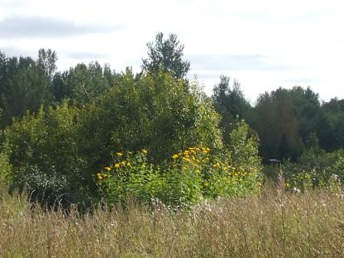

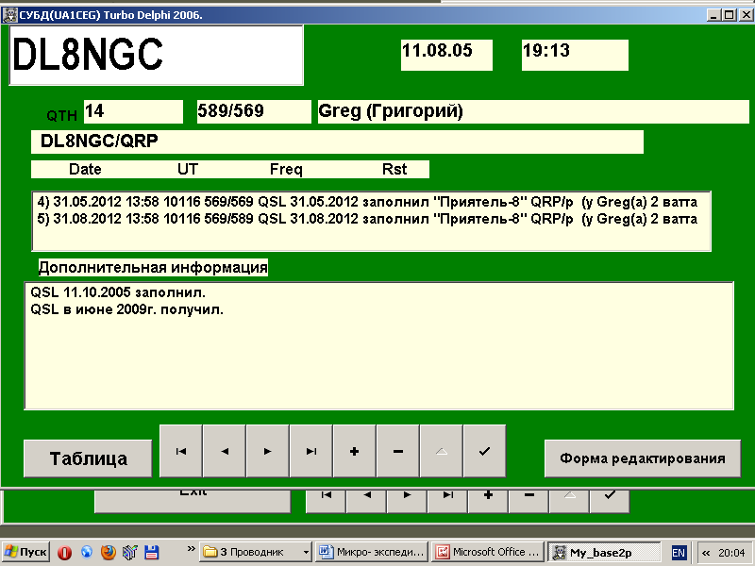

С Григорием( Greg(ом)) встречаемся регулярно с 2005 года и QRO и QRP и «/p», причём и Григорий работает в лесах- полях «/p».
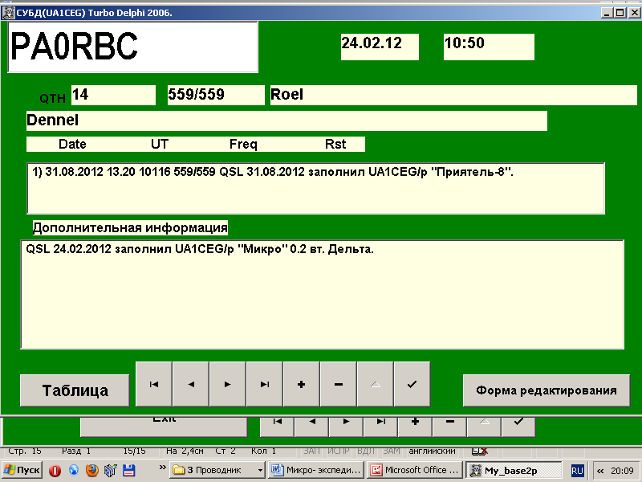
Выяснилось, что с Roel(ом) встречались и на «Микро». Отличный оператор!

До встречи в эфире!

73! UA1CEG Юрий Александров, д.Гарболово. Ленинградской области, Всеволожского района.
LO23, KP50FI.
Сайт ua1ceg.narod.ru

